 | Министерство науки и высшего образования Российской Федерации  Калужский филиал  федерального государственного автономного  образовательного учреждения высшего образования  «Московский государственный технический университет имени Н.Э. Баумана (национальный исследовательский университет)»  (КФ МГТУ им. Н.Э. Баумана)
ФАКУЛЬТЕТ _ИУК «Информатика и управление»______________
КАФЕДРА __ИУК4 «Программное обеспечение ЭВМ, информационные иехнологии»__________

ЛАБОРАТОРНАЯ РАБОТА 2

ДИСЦИПЛИНА: «Технологии системного программного обеспечения»

Выполнил: студент гр. ИУК4-62Б |  | _________________ (____Губин Е.В._____)  (Подпись) (Ф.И.О.)
Проверил: |  | _________________ (___Красавин Е.В.___)  (Подпись) (Ф.И.О.)
Дата сдачи (защиты):
Результаты сдачи (защиты):
- Балльная оценка:
- Оценка:

Калуга , 2025
Цель: получение практических навыков по настройке межсетевого экрана.

Задача: научиться использовать и настраивать межсетевой экран в ОС FreeBSD на примере IPFW.

Ход выполнения работы

- Включить IPFW и указать тип межсетевого экрана. Настройка производится в файле /etc/rc.conf, после чего необходимо перезапустить систему.

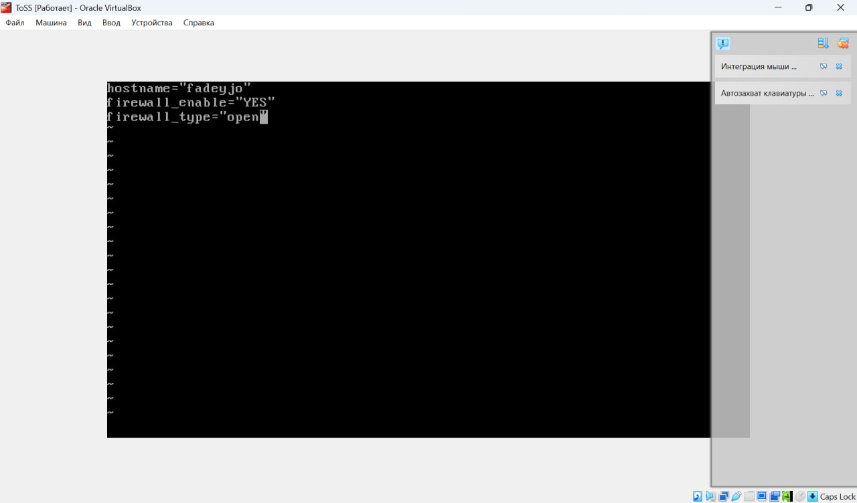Рисунок 1: Настройка IPFW
- Вывести полный список существующих планов

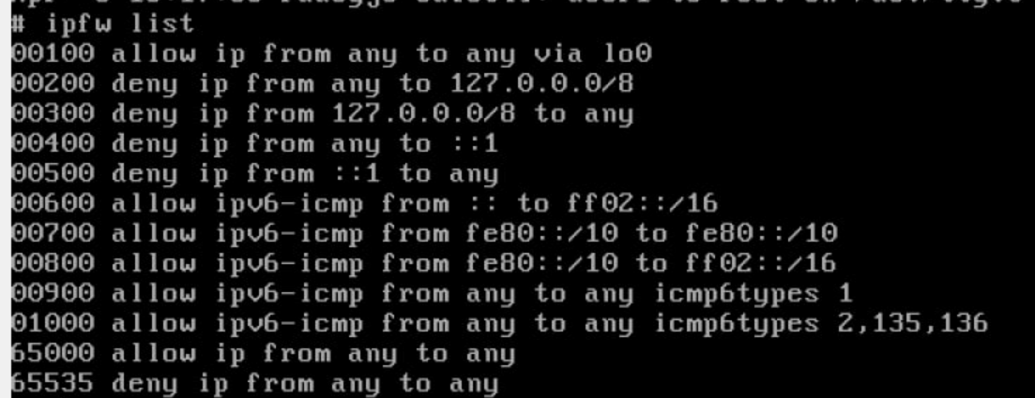Рисунок 2: Список действующих правил

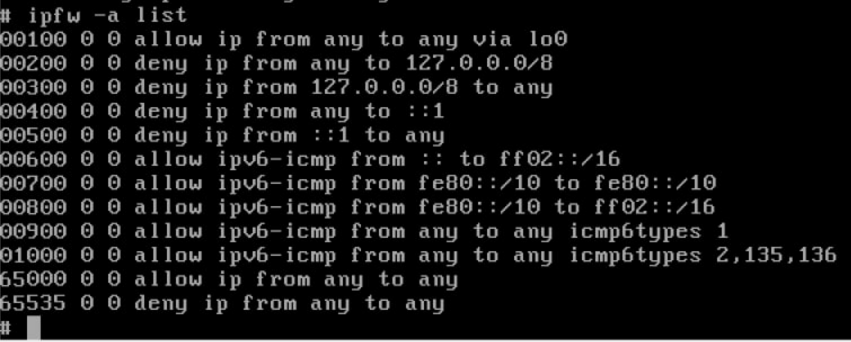Рисунок 3: Полный список действующих правил
- Включить протоколирование сообщений межсетевого экрана. Оно включается в файле /etc/rc.conf и /etc/sysctl.conf.

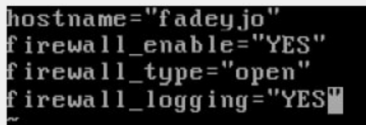Рисунок 4: Включение логирования в /etc/rc.conf
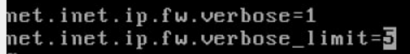Рисунок 5: Настройка логирования в /etc/sysctl.conf
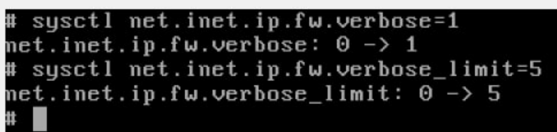Рисунок 6: Включение логирования "на лету"

- Задать правило с сохранением состояния. Создадим правило, которое разрешает выход SSH (порт 22) с сохранением состояния (keep-state).

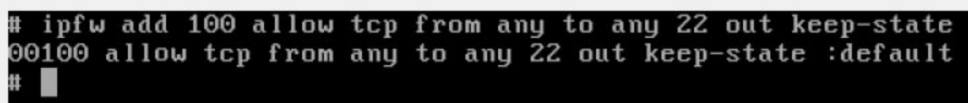Рисунок 7: Создание правила с сохранением состояния
- Задать правило без сохранения состояния. Разрешает HTTP-трафик на порту 80 без сохранения состояния.

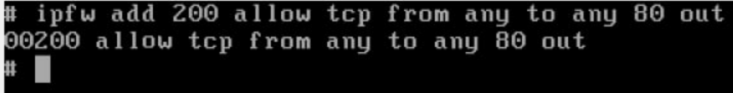Рисунок 8: Создание правила без сохранения состояния
- Скрипт правил по представленному примеру. Создадим /etc/ipfw.rules и будем прописывать туда правила. Так же необходимо выдать права на исполнение этого скрипта и добавить в /etc/rc.conf запуск этого скрипта. Этот скрипт означает:

- Проверка состояний (динамических соединений).
- Разрешает пакеты, которые уже находятся в установленной сессии.
- Запрещает входящие TCP-пакеты с установленными соединениями, если они не соответствуют состоянию (keep-state).
- Запрещает фрагментированные пакеты, чтобы предотвратить атаки на фрагменты.
- Разрешает исходящий HTTP-трафик (порт 80) через интерфейс em0, устанавливая состояние (keep-state).
- Разрешает обращения к DNS-серверу 8.8.8.8 по TCP и UDP для разрешения доменных имён.

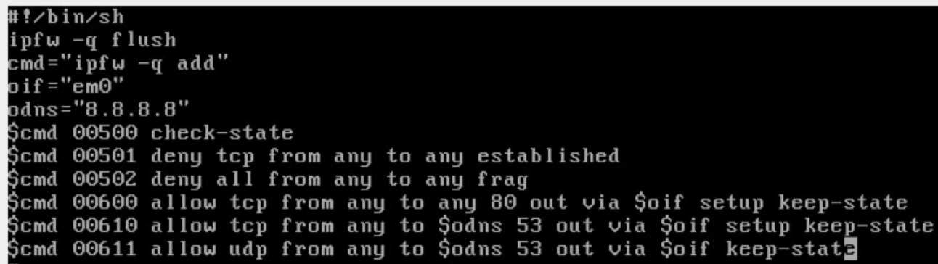Рисунок 9: Создание скрипта правил из методички
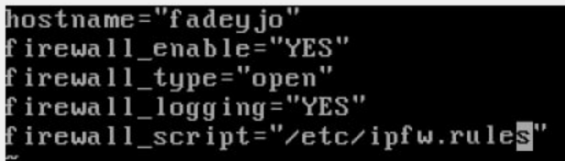Рисунок 10: Добавление запуска скрипта в /etc/rc.conf
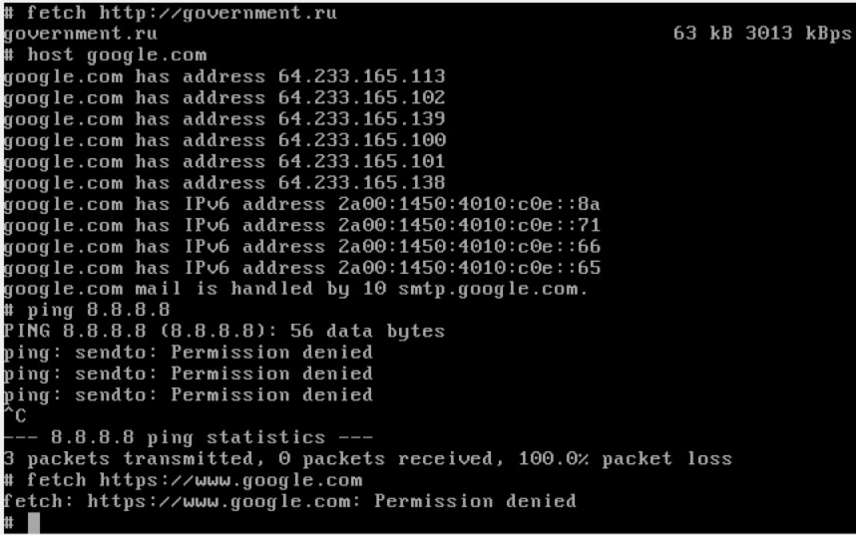Рисунок 11: Запуск и проверка скрипта
- Скрипт правил для межсетвого экрана закрытого типа. Этот скрипт:

- Разрешить весь трафик через интерфейс loopback (lo0).
- Проверка существующих состояний соединений.
- Разрешить исходящий HTTP-трафик (порт 80), с сохранением состояния (keep-state).
- Разрешить исходящий HTTPS-трафик (порт 443), тоже с сохранением состояния.
- Разрешить исходящий DNS-запрос (порт 53 по UDP) — чтобы могли разрешаться доменные имена (google.com, yandex.ru и т.д.).
- Всё остальное запрещено и логируется (deny log).
- Любой другой трафик будет заблокирован и записан в лог (/var/log/security).

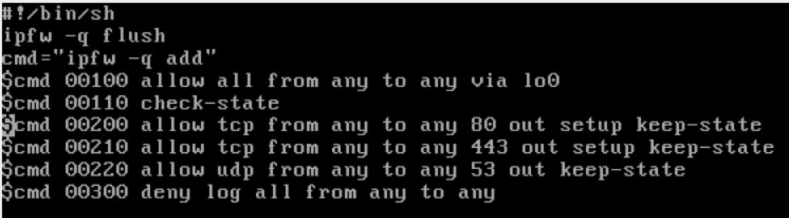Рисунок 12: Скрипт для межсетевого экрана закрытого типа
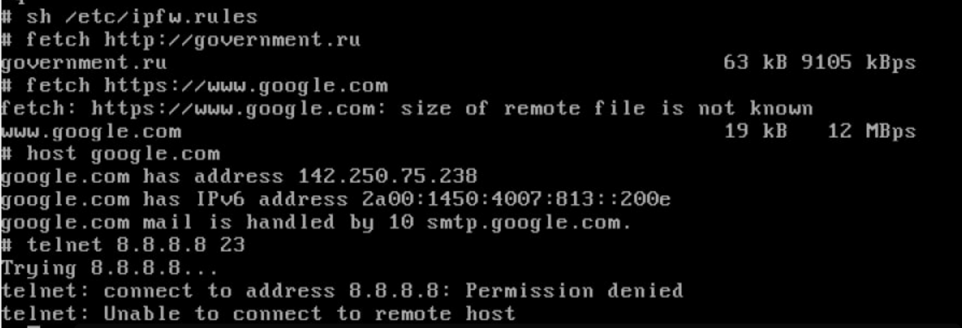Рисунок 13: Запуск и проверка скрипта
- Скрипт правил с сохранением состояния и поддержкой NAT. Для данного скрипта нужно включить natd в /etc/rc.conf. Данный скрипт:

- NAT: направить все IP-пакеты через natd на интерфейсе em0.
- Проверка состояний (stateful inspection).
- Разрешить исходящий HTTP (порт 80) с установлением состояния (keep-state).
- Разрешить исходящий HTTPS (порт 443) с установлением состояния.
- Разрешить исходящие DNS-запросы (порт 53 UDP).

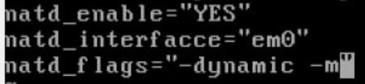Рисунок 14: Включение natd в /etc/rc.conf

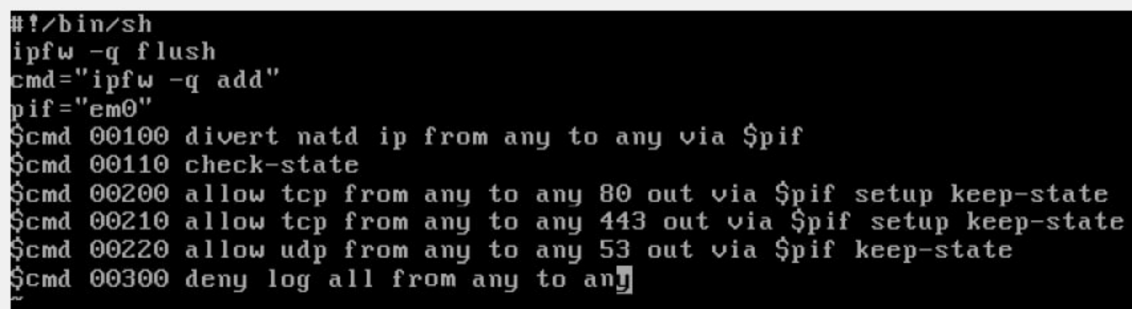Рисунок 15: Скрипт с поддержкой NAT
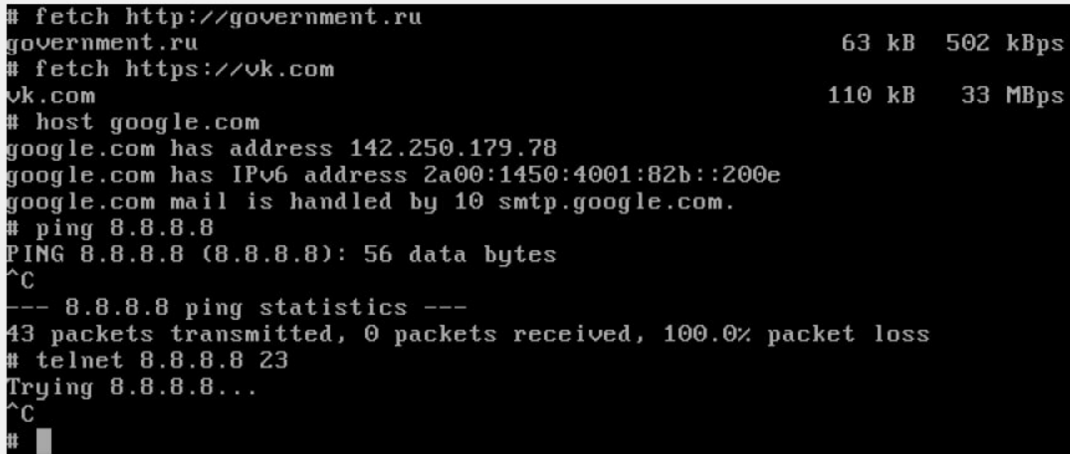Рисунок 16: Проверка работоспособности
9. Проверка файла логов. В этом файле (/var/log/security) описаны показаны логи с неудавшимися запросами.

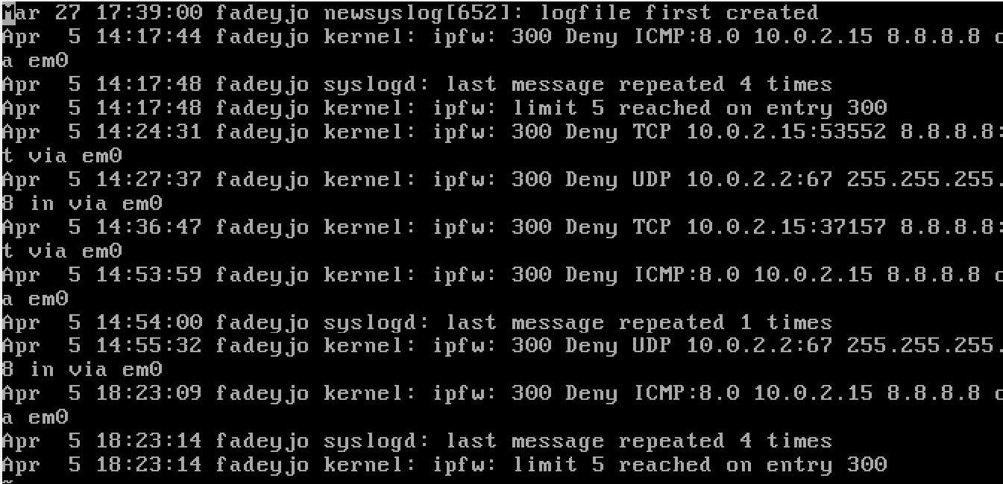Рисунок 17: Проверка файла логов

Вывод: в ходе лабораторной работы были настроены различные варианты firewall типа IPFW.

